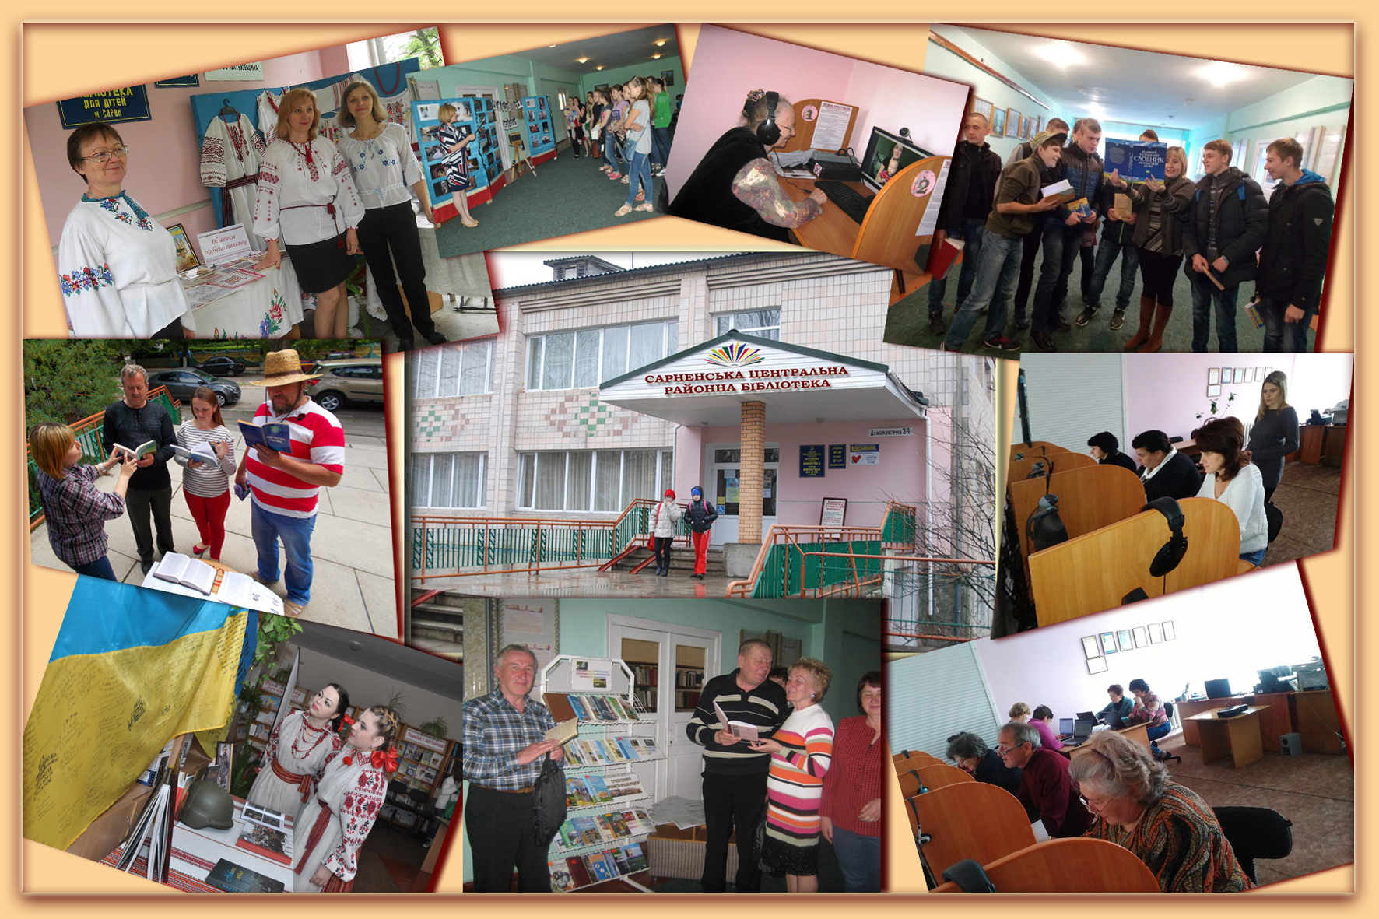



**Сарненщини**

**на 2019 рік**

**Рекомендаційний бібліографічний довідник**

**= Сарни 2018 =**

**УДК 01.**

**К 17**

**Календар знаменних і пам’ятних дат Сарненщини на 2019 рік : реком. бібліографічний довід. / Сарненська центральна районна бібліотека; методично-бібліографічний відділ. - Сарни, 2018. - 28 с.**

**Календар знаменних і пам’ятних дат Сарненщини ви­дається Сарненською центральною районною бібліотекою з 2009 року.**

**Видання покликане надати широкому колу читачів довідковий матеріал про важливі події з історії краю, ювілеї уродженців та видатних діячів, які життям і діяльністю пов'язані з Сарненським районом.**



**Відповідальна за випуск :** Лавор Людмила Климентіївна - завідувач методично-бібліографічним відділом.

**Укладач :** Овчарук Діана, бібліограф Сарненської ЦРБ.

**© Сарненська центральна районна бібліотека, 2018**

**Знаменні і пам’ятні дати Сарненщини :**

Другий день Трійці - День міста Сарни.

**1725 р.** - відкриття в м. Сарни Свято-Троїцької церкви.

**1902 р.** - пущено в дію залізничну вітку Київ - Ковель, засновано станцію Сарни.

**1902 р.** - в місті відкрито перше двокласне залізничне училище ( Сарненський професійний аграрний ліцей).

**1930 р.** - відкриття у місті першої гімназії (НВК школа-колегіум).

**1940 р.** - засновано районний часопис «Радянський шлях»

(нині газета «Сарненські новини»).

**1940 р.** - відкриття центральної районної бібліотеки.

**1958 р.** - у м. Сарни відкрито Сарненський районний Будинок культури.

**1974 р.** - відкрито Сарненський історико-етнографічний музей.

**1996 р.** - створено Сарненський підлітковий клуб «Юність» та фізкультурно-спортивний клуб інвалідів «Повір у себе».

**Січень**

**11 січня** **1944 р.** - визволення Сарн від фашистських окупантів.

**11 січня 1963 р** - народився фотохудожник, кореспондент районної газети «Сарненські новини» - Василь Васильович Сосюк, член Національної спілки журналістів України.

**22 січня 1956 р**. - народився Микола Кирилович Пінчук -літературознавець, музейний фахівець, краєзнавець.

**Лютий**

**8 лютого 1946** **р.** - народилася Раїса Костянтинівна Тишкевич - заслужений працівник культури, краєзнавець, член Національної спілки журналістів України, лауреат премії ім. Б. Тена.

**18 лютого 1929 р.** - народилася Теодозія Марківна Бриж - член Спілки художників України, заслужений скульптор України.

**19 лютого 1918 р.** - перебування на станції Сарни Голови Центральної Ради УНР М. Грушевського.

**Квітень**

**3 квітня 1999 р.** - створе­но Рівненський природний заповідник.

**15 квітня 1991 р.** - відкрито педагогічне училище (Сарненський педагогічний коледж).

**27 квітня 1948 р.** - народився Віктор Григорович Торчик - композитор, член Національної Всеукраїнської музичної спілки, заслужений працівник культури України, лауреат обласної мистецької премії ім. Германа Жуковського.

**Травень**

**1 травня 1945 р. -** народився Володимир Степанович Пінчук - письменник, член Національної спілки журналістів України.

**1 травня 1948 р.** - народився Василь Степанович Познік - заслужений майстер народної творчості, член Національної спілки художників України.

**2 травня 1942 р.** - народився Леонід Зіновієвич Куліш - поет-гуморист, член Національної спілки журналістів України.

**2 травня 1941 р.** - народився поет Володимир Іванович Громов.

**2 травня1948** р. - відкрито Будинок піонерів (нині Будинок дітей та молоді).

**Червень**

**Червень 1957** **р**. - відкрито Сарненську дитячу музичну школу.

**Липень**

**10 липня 1906 р.** - народився письменник Борис Григорович Швед.

**19 липня 1952 р.** - народився поет-гуморист - Михайло Михайлович Кика.

**22 липня 1956 р.** - народилася поетеса Зоя Георгіївна Федорчук.

**Серпень**

**1 серпня 1924 р.** - народився Георгій (Григорій) Шарпак (Харпак) - лауреат Нобелівської премії в галузі ядерної фізики.

**2 серпня 1885 р.** - заснування пристанційного поселення на залізничній колії. Лунінець - Рівне - дата заснування м. Сарн.

**10 серпня 1949 р.** - народилася поетеса Раїса Степанівна Бричкова - член Національної спілки журналістів України та міжнародної федерації України.

**16 серпня 1956 р.** - народилася поетеса Тетяна Ульянівна Корнійчук.

**Вересень**

**1 вересня** **2001 р**. - відкрито економіко - правовий ліцей «Лідер».

**11 вересня 1976 р.** - народилася Наталія Миколаївна Ковальова, нині солістка ансамблю Німецької опери на Рейні (Дюссельдорф).

**Жовтень**

**6 жовтня** 1948 **р.** - відкрито Сарненську районну дитячу бібліотеку (РДБ).

**11 жовтня 1948 р**. - народилася поетеса Надія Михайлівна Свищевська - член Національної спілки журналістів України.

**11 жовтня 1995 р.** - прийняли прапор та герб м. Сарни.

**12 жовтня 1914 р.** - відкрито в м. Сарнах болотну станцію

(Сарненська науково-дослідна станція).

**31 жовтня 1993 р.** - народився поет Петро Вікторович Катеринич - член Національної спілки журналістів України.

**Листопад**

**6 листопада 1982 р. -** народився письменник-гуморист Василь Григорович Титечко - член Національної спілки журналістів України.

**15 листопада 1915 р.** - народився художник-аматор Степан Іванович Чуприна.

**21 листопада 1952 р.** - народилася поетеса, викладач Сарненського педагогічного коледжу РДГУ - Валентина Іванівна Петренко.

11 січня - **75 років з дня визволення Сарн**

**від німецько-фашистських загарбників**

**ра­дянськими військами (1944 р.)**

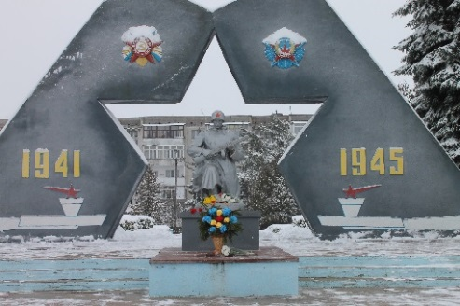 За часів свого існування жителям м. Сарн довелось побачити різних окупантів: потерпати від діянь авторитарної Польщі, згодом тоталітарного режиму Радянського Союзу, але фашистська окупація виявилася найжорстокішою та найтрагічнішою сторінкою в житті сарненців. Вікопомною подією для Сарн є визволення 11 січня 1944-го від фашистських окупантів.

З перших днів війни територія Сарненського району стала місцем запеклих боїв. Воїни 397-ї та 143-ї стрілецьких дивізій штурмом оволоділи місто Сарни. Бої йшли протягом 3 днів. У жорстоких боях бились, не жаліючи свого життя, славні радянські воїни і звільняли місто від фашистських розбійників. Українське місто Сарни стало «вільним».

Сарненщина завжди пам’ятатиме своїх-героїв визволителів. Недарма на честь визволення міста Сарн 12 січня 1944 року о 20 год. Москва салютувала 12-ма артилерійськими залпами із 124-х гармат. 143-я стрілецька дивізія за визволення міста була удостоєна ордена Бойового Червоного прапора, 397-а дивізія отримала назву «Сарненська».

На вулиці імені полководця Суворова знаходиться величний Меморіал Солдатської Слави, який було відкрито у 1977 р. (архітектор Є. Пронів). Його увінчує врочиста стіна з барельєфними зображеннями орденів Перемоги і Вітчизняної війни, фігурний виріз у формі п'ятикутної зірки .Перед входом застигла бронзова фігура солдата. Він схилився на коліно і похилив голову, віддаючи шану тим, хто спочиває тут вічним сном. В його братських могилах поховано 2705 солдат і офіцерів, які загинули в боях за Сарни та від ран, одержаних в бойових операціях. Кожної весни, в День Перемоги, тисячі сарненців разом з ветеранами війни приходять сюди, щоб покласти на могилу воїнів квіти, схилити голови перед їх подвигом в ім'я свободи і миру на землі.

**Книги:**

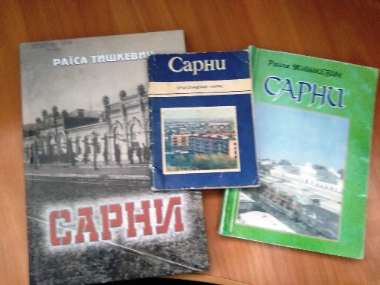1. Ваганов Г. П. Сарни : краєзнавчий нарис. – Л. : Каменяр, 1979. - С. 28 - 38.

2. Тишкевич Р. Сарни : краєзнавчий нарис. - Рівне : Дятлик М. С., 2016. - С. 142 - 143.

3. Тишкевич Р. Сарни : Історико-краєзнавчий нарис. – Костопіль. : Роса, 2004. – 38 - 48 с.

**Публікації з періодичних видань** **про визволення Сарн від німецько-фашистських загарбників ра­дянськими військами:**

1. Бацан В. Наближали, як могли / В. Бацан; розмовляла Р. Бричкова // Сарнен. новини. – Сарни. - 2011. **-** 1 лют. - С. 1, 2.

2. Бричкова Р. На п’єдесталі вічності / Р. Бричкова // Сарнен. новини. – 2011. – 11 січ. – С. 1, 2.

3. Бричкова Р. Пам’ятатиме довіку : дні коли визволяли Сарни від німецько-фашистських загарбників, місцевий старожил Федір Потапович / Р. Бричкова // Сарнен. новини. – 2011. – 11 січ. –

С. 1, 2.

4. Іванчук К. Доземний уклін : до 56-ї річниці визволення Сарн від німецько-фашистських загарбників / К. Іванчук // Сарнен. новини. – 2000. – 18 січ. – С. 2.

5. Іванчук К. Краса вірності : до 60 - річчя визволення України від фашистських загарбників / К. Іванчук // Сарнен. новини. – 2004. – 28 жовт. – С. 4.

6. Іванчук К. Подвиг палахкотітиме для нащадків : до 60-річчя визволення міста й району від німецько-фашистських загарбників / К. Іванчук // Сарнен. новини. – 2004. – 13 січ. – С. 2.

7. Коток С. Зорять з граніту вічні солдати... : до 61 річниці визволення Сарн і району від німецько-фашистських загарбників / С. Коток // Сарнен. новини. - 2005. - 11 січ. - С. 2.

8. Кравчук Х. Так визволяли Сарни : до 64-ї річниці визволення міста й району від німецько-фашистських загарбників / Х. Кравчук // Сарнен. новини. – 2008. – 10 січ. – С. 2.

9. Тишкевич Р. Москва салютувала на честь визволення Сарн / Р. Тишкевич // Сарнен. новини. – 2009. – 13 січ. – С. 3.

10. Хитрий Ч. І мужність, і героїзм / Ч. Хитрий // Сарнен. новини. – 2006. – 12 січ. – С. 2.

**18 лютого – 90 років**

**з дня народження**

**Теодозії Марківни Бриж (1929 р. - 1999 р.)**

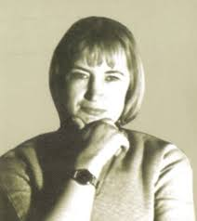Теодозія Бриж одна з перших в Україні стала на шлях сучасного світового мистецтва у 60-х.Народилася в селі [Бережниця](https://uk.wikipedia.org/wiki/%D0%91%D0%B5%D1%80%D0%B5%D0%B6%D0%BD%D0%B8%D1%86%D1%8F_(%D0%94%D1%83%D0%B1%D1%80%D0%BE%D0%B2%D0%B8%D1%86%D1%8C%D0%BA%D0%B8%D0%B9_%D1%80%D0%B0%D0%B9%D0%BE%D0%BD)), Сарненського повіту. Закінчила [Сарненську](https://uk.wikipedia.org/wiki/%D0%A1%D0%B0%D1%80%D0%BD%D0%B8) гімназію. [1954](https://uk.wikipedia.org/wiki/1954) року закінчила [Львівський інститут прикладного та декоративного мистецтва](https://uk.wikipedia.org/wiki/%D0%9B%D1%8C%D0%B2%D1%96%D0%B2%D1%81%D1%8C%D0%BA%D0%B8%D0%B9_%D1%96%D0%BD%D1%81%D1%82%D0%B8%D1%82%D1%83%D1%82_%D0%BF%D1%80%D0%B8%D0%BA%D0%BB%D0%B0%D0%B4%D0%BD%D0%BE%D0%B3%D0%BE_%D1%82%D0%B0_%D0%B4%D0%B5%D0%BA%D0%BE%D1%80%D0%B0%D1%82%D0%B8%D0%B2%D0%BD%D0%BE%D0%B3%D0%BE_%D0%BC%D0%B8%D1%81%D1%82%D0%B5%D1%86%D1%82%D0%B2%D0%B0). Жила й працювала у [Львові](https://uk.wikipedia.org/wiki/%D0%9B%D1%8C%D0%B2%D1%96%D0%B2).

З 1997 року отримала звання Заслуженого скульптора України.

На прохання односельців Т. Бриж створила для рідного краю села Бережниця пам’ятник Тарасу Шевченку. Ще один пам’ятник Т. Шевченка вона виготовила для рідної школи №1 (нині колегіум м. Сарни), в якій навчалась.

Теодозія Бриж створила понад двісті скульптур. Двадцять сім реалізовано в натурі. Це - пам'ятники, надгробки, меморіальні дошки, декоративно-паркові скульптури. Чимало мистецьких проектів Теодозія Бриж здійснила разом зі своїм чоловіком [Євгеном Безніском](https://uk.wikipedia.org/wiki/%D0%84%D0%B2%D0%B3%D0%B5%D0%BD_%D0%91%D0%B5%D0%B7%D0%BD%D1%96%D1%81%D0%BA%D0%BE) — монументалістом і графіком зі Львова.

Художниця цікавилась і вивчала давньослов’янську міфологію, що відобразилось у створенні «Лісової пісні» – трьох серій скульптур із 12 міфологічних персонажів казкового світу.

Похована Теодозія Бриж на Личаківському цвинтарі, поле № 33. В колишній майстерні Теодозії Бриж (вул. Мартовича, 5) у Львові, знаходиться меморіальний музей скульпторки. Частина її робіт зберігається в Олевському замку, окремі роботи є в музеї м. Дрогобич. В Рівному існує вулиця Теодозії Бриж.

**Публікації з періодичних видань про**

**Теодозію Марківну Бриж:**

1. Відомі люди в Сарнах // Сарни : історико-краєзнавчий нарис/ Р. К. Тишкевич. – Рівне: Дятлик М. С., 2016. – С. 179 - 180.

2.Введенський О. Теодозія Бриж, котру друзі кликали Фанною / О. Введенський // Дзвін. – 2016. - №2. –С. 246-248.

3. 18 лютого – 85 років з дня народження Теодозії Марківни Бриж // Знаменні і пам’ятні дати Сарненщини на 2014 : рекомендаційний бібліографічний довідник / Сарненська центральна районна бібліотека; методично-бібліографічний відділ. – Сарни, 2014. – С. 7 – 8.

4. Костюк Т. Як бути, то бути кращим / Т. Костюк // Сарнен. новини. – 2007. – 20 лют. – С. 2.

5. Марчук Л. Теодозія Бриж : українська скульпторка, творчість якої має експонуватися в Луврі / Л. Марчук // Слово Просвіти – 2017. – 2-8 берез. – С. 14.

6. Тишкевич Р. Доторкнутись до прекрасного : до 80-річчя з дня народження Теодозії Бриж / Р. Тишкевич // Сарнен. новини. – 2009. – 17 лют. – С. 2.

7. Токова О. Вічність у спогадах / О. Токова // Сарнен. новини. – 2000. – 13 квіт. – С. 2.

**3 квітня – 20 років з дня створення**

**Рівненського природного заповідника (1999)**

Рівненський природний заповідник було створено Указом Президента України від 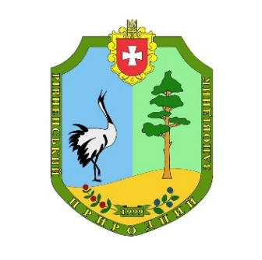3 квітня 1999 року № 356 на площі 47046,8 га, проте згідно з постановою Кабінету Міністрів України від 14 серпня 2003 року № 1271 заповіднику було передано у постійне користування земельну ділянку площею 42288,7 га.

Територія заповідника складається з чотирьох окремих ділянок, які з 1984 року мали статус заказників загальнодержавного значення: ландшафтний заказник «Білоозерський2 (Володимирецький р-н), загальнозоологічний – «Перебродівський» (Дубровицький та Рокитнівський р-ни), ботанічний - "Сира Погоня" (Рокитнівський р-н), та гідрологічний – «Сомино» (Сарненський р-н.). Кожному з масивів, які є окремими величезними лісоболотними комплексами, притаманна своя унікальність та цінність. Своєрідність та унікальність території заповідника підтверджується значним біорізноманіттям, яке представлене на сьогодні понад 1150 видами рослин та грибів. З них 48 видів рослин та 3 види грибів занесені до Червоної книги України, 3 види охороняються Бернською конвенцією, 36 видів – Європейським червоним списком, 19 – на регіональному рівні.

Тваринний світ заповідника на сьогоднішній день налічує близько 1200 видів, проте вивчення видового різноманіття, особливо фауни безхребетних, все ще тривають. Серед рідкісних видів тут трапляються 73 тварини із Червоної книги України, 163 види з Додатку 2 Бернської конвенції, 12 видів з Європейського червоного списку. Щороку за станом довкілля заповідника, його флорою і фауною, проводиться моніторинг, спеціалізовані дослідження, розробляються заходи по охороні та відтворенні рідкісних видів. Вся наукова інформація узагальнюється в щорічних звітах – Літописі Природи.

З метою просвіти населення, формування екологічної свідомості, популяризації знань про довкілля та залучення людей до збереження природної спадщини рідного краю на базі Рівненського природного заповідника діє Еколого-просвітницький центр. До структури центру входить бібліотека, музей природи та конференц-зал. Екологічна пропаганда у заповіднику здійснюється різноманітними формами і засобами: проведення екскурсій, лекцій, бесід з молоддю та населенням, створення та демонстрація мультимедійних матеріалів природничого спрямування, публікації в засобах масової інформації, проведення різноманітних природничих акцій та конкурсів тощо. Знаходиться заповідник за адресою:

урочище Дубки-Розвилка

м. Сарни

Рівненська область

інд : 34503

**Публікації з періодичних видань**

**про Рівненський природний заповідник:**

1. Андрієвський А. Рівненський заповідник – гордість краю, окраса Європи / А. Андрієвський // Вісті Рівненщини. – 2013. – 13 верес. – С. 9.

2. Буйнов Д. «Червонокнижний» куточок Полісся / Д. Буйнов // Сарнен. новини. – 2000. – 21 груд. – С. 2.

3. Велесик П. Мальовничий куточок поліського краю / П. Велесик // Вісті Рівненщини. – 2006. – 7 квіт. – С. 4.

4. Григор’єв О. Багряний спокій / О. Григор’єв // Вільне слово. – 2005. – 11 жовт. – С. 5.

5. Журавчак Ю. Поблукаємо бєлозерськими борами? / Ю. Журавчак // Сарнен. новини. – 2008. – 5 черв. – С. 4.

6. Кузьмич М. Захисти, якщо любиш / М. Кузьмич // Сарнен. новини. – 2011. – 21 черв. – С. 2.

7. Павловець М. Збереження генофонду – основне завдання заповідника / М. Павловець // Провінційна газета. – 2001. – 22 лиспоп. – С. 4.

8. Примак С. Рівненський природний заповідник / С. Примак // Сарнен. новини. – 2005. – 4 серп. – С. 5.

9. Рівненський природний заповідник // Сарни : історико-краєзнавчий нарис/ Р. К. Тишкевич. – Рівне: Дятлик М. С., 2016. – С. 177-178.

10. Степанов О. Збережімо природний комплекс Полісся / О. Степанов // Вісті Рівненщини. – 2001. – 5 верес. – С. 3.

11. Спітченко Д. Краса України – Полісся / Д. Спітченко // Сарнен. новини. – 2011. – 12 лип. – С. 5.

12. Тимцунік З. Заповідник заповідають нащадкам / З. Тимцунік // Сарнен. новини. – 2007. – 13 верес. – С. 3.

13. Тишкевич Р. Не полохай зайця в заповіднику / Р. Тишкевич // Сарнен. новини. – 2003. – 11 лют. – С. 3.

14. 3 квітня – 15 років з дня створення Рівненського природного заповідника // Знаменні і пам’ятні дати Сарненщини на 2014 : рекомендаційний бібліографічний довідник / Сарненська центральна районна бібліотека; методично-бібліографічний відділ. – Сарни, 2014. – С. 8 – 11.

**1 серпня – 95 років**

**з дня народження Грирогія Шарпака - лауреата**

**Нобелівської премії (1924 р. - 2010 р.)**

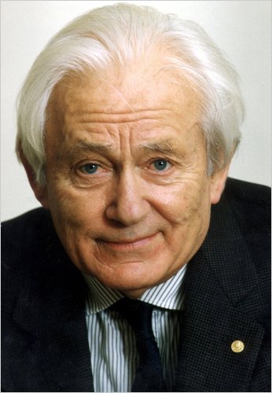

Григорій Шарпак (Жорж Харпак) народився 1 липня 1924 року в містечку Дубровиці, тоді Сарненського повіту, в єврейській сім’ї. Шукаючи кращої долі родина Шарпака у 1926-1928 рр. виїжджають до Палестини. Приїхавши на нове місце, попавши у нове оточення, зовсім відмінний клімат від попереднього, сім’я знову опинилася в досить важких умовах. Батько влаштувався на будівництво дороги подрібнювати каміння. Згодом захворів малий Гриша, почалось запалення очей, яке в нестерпній спеці через відсутність гігієни не можна було вилікувати. Нависла загроза сліпоти. Сім’я через два роки повертається знову до Сарн.

В Сарнах батько віддав Григорія до польської гімназії. Мрія батьків виїхати в інші краї, шукаючи кращого життя, ніколи не згасала. Тому під приводом відвідати Колоніальну виставку 1931р. сім’я переїздить до Франції. У Парижі їх чекав брат батька з родиною, який на перших порах їм багато допоміг. Двоюрідна сестричка Жаніна швидко допомогла Григорію опанувати і французьку мову. Це була уже шоста мова, якою він оволодів... У Франції батько продовжував свою підприємницьку діяльність і став комерсантом середньої руки. Хоча родина була нібито заможною, але за французькими мірками досить бідними людьми. Для французів слово «харпак» означало «обідранець», «голодранець», «халамидник». Саме тут Григорій став Георгієм Харпаком.

Він є українсько-французьким вченим-фізиком і хіміком, учасник Руху Опору в роки Другої світової війни й один з найталановитіших фізиків-експериментаторів сучасності, котрого 1992 р. відзначено Нобелівською премією з фізики, нагороджено як громадянина з Франції.

Григорій ввійшов в історію фізики, зокрема ядерної, як один із її теоретиків і відомих винахідників, першовідкривач ряду так званих «камер Харпака». Її почали застосовувати не лише у дослідженнях матерії, але й в біології, медицині, зокрема при обробці зображень людини. Премія дала необхідні кошти для створення власного малого підприємства з розробки нового типу детектора, за допомогою якого можна досліджувати структуру ДНК і проводити дослідження ракових пухлин. Винахід дозволив об’єднати детектор із комп’ютером і збільшити швидкість збирання інформації у мільйони разів. Нині без «детектора Шарпака» не обходиться практично жоден експеримент у фізиці високих енергій. Цей винахід був революційним і в сенсі перспектив радіо досліджень людського тіла.

Григорій Шарпак помер 29 вересня 2010 року, так і не побувавши на землі свого дитинства. В м. Сарни на його честь названа одна із вулиць Шарпака. Щоденний рейс міського автобуса завжди курсує за маршрутом «СЗМТК-вул. Шарпака».

**Література про Григорія Шарпака:**

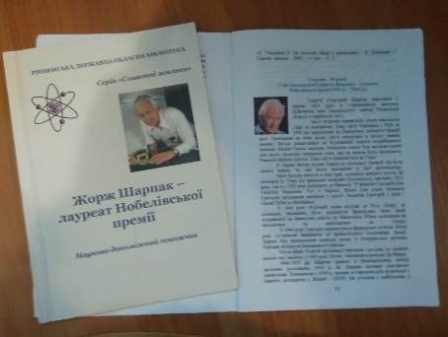1.Жорж Шарпак – лауреат Нобелівської премії : наук.-допоміж. покажч. / уклад. : Л. А. Степанюк; наук. ред. О. Л. Промська; ред. : З. М. Тирак, Л. Г. Сахнюк; відп. за вип. : В. П. Ярощук. – Рівне. : Волин. Обереги, 2011. – 32 с. – (Сер. «Славетні земляки»).

2. 1 серпня – 90 років з дня народження Григорія шарпака – лауреата Нобелівської премії (1924-2010 р.) // Знаменні і пам’ятні дати Сарненщини на 2014 : рекомендаційний бібліографічний довідник / Сарненська центральна районна бібліотека; методично-бібліографічний відділ. – Сарни, 2014. – С. 11 - 12.

**Публікації з періодичних видань про Григорія Шарпака**

1. Бесклубенко Я. Мої досліди – не для атомної бомби / Я. Бесклубенко // Порадниця. – 2015. – 25 черв. – С. 2.

2. Бухало О. Як нобелівського лауреата з Полісся переслідувала «згубна коханка»/ О. Бухало // Вісті Рівненщини. – 2017. – 8 верес. – С. 9.

3. З камери смертника – до нобеліанта : 90 років з дня народження Жоржа Шарпака // Урядовий кур’єр. – 2014. – 26 лип. – С. 20.

4. Кардаш А. Сарненське дитинство Гриші Шарпака / А. Кардаш // Сарнен. новини. – 2016. – 11 лют. – С. 5.

5. Корень А. Невшанований геній / А. Корень // Сарнен. новини. – 2012. – 9 серп. – С. 2.

6. Киреєва Т. Особлива сторінка про Жоржа Шарпака / Т. Киреєва // Сарнен. новини. – 2016. – 15 груд. – С. 3.

7. Мати сучасної фізики : 150 років від дня народження Марії Склодовської-Кюрі // Шкільна бібліотека – 2017. -№ 10. – С. 18-20

8. Тишкевич Р. Григорій Шарпак – лауреат Нобелівської премії / Р. Тишкевич // Сарнен. новини. – 2012. – 2 жовт. – С. 9, 10.

9. Цимбалюк Є. За партою – з Нобелівським лауреатом / Є. Цимбалюк // Голос України. – 2009. – 27 листоп. – С. 10.

10. Цимбалюк Є. Поліський родовід Нобелівського лауреата / Є. Цимбалюк // Голос України. – 2009. – 8 берез. – С. 11.

11. Цимбалюк Є. Родовідне коріння Нобелівського лауреата сягає Дубровиці / Є. Цимбалюк // Вільне слово. – 2009. – 22 верес. – С. 7.

**10 серпня - 70 років**

**з дня народження**

**Раїси Степанівни Бричкової (1949 р.)**

**члена Національної спілки журналістів України**

**та Міжнародної федерації журналістів**

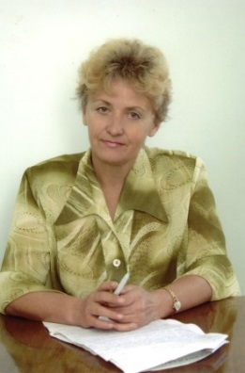Раїса Степанівна Бричкова народилася 10 серпня 1949 року в селі Бережниця Дубровицького району. Через декілька років сім'я переїжджає до Сарн.

Свою трудову діяльність Раїса Степанівна розпочала вчителем початкових класів у Катеринівській початковій школі, далі  в районній газеті «Будівник комунізму» (нині «Сарненські новини»), де  вона працювала секретар-друкаркою, пізніше літпрацівником. Саме тут, в районці, розкрився  журналістський і літературний талант тепер вже всім відомого, визнаного майстра слова.

За роки творчої праці Раїса Степанівна на сторінках  газети вела різні  тематичні  рубрики, писала статті найрізноманітнішої тематики, репортажі, замальовки, нариси. Авторка не байдужа до людських доль, і у своїх матеріалах  не тільки  передає  факти з життя певної особистості, родини чи колективу, а й співпереживає з цими людьми, щиро співчуває їм, морально підтримує.

У скарбничці кореспондентки численні грамоти, дипломи, подяки. Раїса Степанівна – член Національної спілки журналістів України та Міжнародної федерації журналістів.

Час і роки даються взнаки. Раїса Степанівна вже на заслуженому відпочинку, хоча й надалі є активним дописувачем «Сарненських новин», крім того, друкувалася в обласній пресі.

Має авторка декілька книжок: перша збірка «Розпалю вогнище із слів палких» вийшла в 1994р., друга збірочка «Сину, ангеле мій…» вийшла в 2008р., третя збірка «На денечку серця» вийшла в 2014р.

Головним для літераторки завжди залишається образне слово, чисте,  правдиве,   корисне, і вона спалахує  новими словами, надіями та мріями.

**Книги Раїси Степанівни Бричкової:**

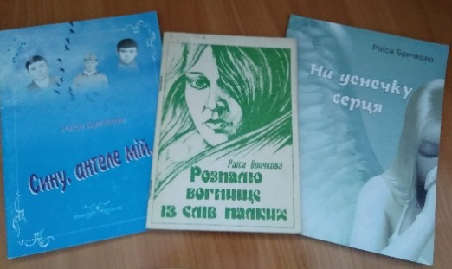1. Бричкова Р. На денечку серця: ліричні замальовки / Р. Бричкова. – Рівне. : Волинські обереги, 2014. – 54 с.

2. Бричкова Р. Розпалю вогнище із слів палких / Р. Бричкова . – Сарни, 1994. – 48 с.

3. Бричкова Р. Сину, ангеле мій… : до 20-річчя виведення військ з Афганістану / Р. Бричкова. – Рівне, 2008. – 58 с.

**Публікації з періодичних видань про**

**Раїсу Степанівну Бричкову:**

1. Бричкова Раїса Степанівна // Бурштиновий край : поліський літературно-краєзнавчий квартальник. – 2013. - №1. – С. 138.

2. Бричкова Раїса Степанівна // Пролісок-2009 : літературний альманах Сарненщини. – Сарни. : СловоСвіт, 2009. – С. 8 - 11.

3. Дем’янчук О. «Сину, ангеле мій…» : збірка нарисів Р. Бричкової, присвячена юнакам Сарненщини, які загинули в Афганістані / О. Дем’янчук // Вісті Рівненщини. – 2008. – 12 верес. – С. 11.

4. 10 серпня – 65 років з дня народження Раїси Степанівни Бричкової // Знаменні і пам’ятні дати Сарненщини на 2014 рік : рекомендаційно-бібліографічний довідник/ Сарненська центральна районна бібліотека; методично-бібліографічний відділ. – Сарни, 2014. – С. 13-14.

5. Катеринич П. Барви душі Раїси Бричкової / П. Катеринич // Сарнен. новини. – 2009. – 17 берез. – С. 6.

6. Кика М. Слова заплетені у мрії / М. Кика // Сарнен. новини. – 2003. – 17 лип. – С. 3.

7. Колядив В. На денечку серця / В. Колядич // Сарнен. новини. – 2014. – 13 листоп. – С. 4.

8. Ляшко С. Слово – її доля / С. Ляшко // Сарнен. новини. – 2009. – 11 серп. – С. 1, 2.

9. Раїса Бричкова // Сарни : історико-краєзнавчий нарис/ Р. К. Тишкевич. – Рівне: Дятлик М. С., 2016. – С. 218-220.

10. Свій життєвий роман писала в стінках «районки» // Сарнен. новини. – 2014. – 12 серп. – С. 1, 3.

11. Спаси мене, слово… : бібліографічний нарис до 60-річчя від дня народження Раїси Степанівни Бричкової / Сарнен. центр. р-на б-ка. – Сарни, 2009. – 28 с.

12. Тимцунік З. Нова збірка Раїси Бричкової / З. Тимцунік // Сарнен. новини. – 2008. – 11 груд. – С. 9.

**11 вересня – 40 років з дня народження**

**Ковальової Наталії Миколаївни**

**– оперної співачки (1979)**



Сьогодні Наталя Ковальова відома і титулована оперна співачка Німеччини. Її чарівне сопрано і акторські здібності полонять вимогливу європейську публіку. Але до такого успіху поза межами батьківщини її привела важка щоденна праця і любов до людей, сцени, опери, музики. Вона – примадонна Дюссельдорфської та Брюссельської опер, призерка та володарка призу «глядацьких симпатій» серед 800 претендентів на престижному конкурсі молодих оперних виконавців «Опералія» в Лос-Анджелесі.

Наталія Ковальова народилася на Сарненщині 11 вересня 1979 року. Після 9 класу поїхала навчатись до Львівської середньої спеціальної музичної школи ім.Софії Крушельницької, де своїм дивовижним голосом і талантом вразила як викладачів, так і учнів. Львівська державна музична академія ім. Миколи Лисенка охоче відкрила перед талановитою дівчиною-бандуристкою свої двері. Наталя взяла участь в майстер-класах у Польщі, після чого у неї з’явилася мрія – стати співачкою. Це було якесь потужне, нездоланне бажання, котре проникло в усе єство, в душу. Дівчина вступила до Вроцлавської музичної академії. Життя стало напруженим. Наталя на відмінно навчалася в двох вишах, до того ж постійно виступала. Втома й безсонні ночі давалися взнаки, одначе молода Наталія повністю запалала бажанням стати відомою й майстерною, і таки дійшла до своєї заповітної мети. У її списку такі опери, як «Фальстаф», «Богема», «Чарівна флейта», «Дон Жуан», «Євгеній Онєгін», «Дон Карлос» та багато інших.

Наталія багато гастролює та виступає. Живе у Дюссельдорфі. Виступала Наталія в театрах Брюсселя, Франкфурта-на-Майні, Лілля, Страсбурга та Зальцбурга. В Україну приїздить в основному, щоб побачитися з ріднею, відпочити від напружених графіків та акторської гри. Наталія Ковальова –є зіркою світового масштабу.

**Публікації з періодичних видань про**

**Наталію Миколаївну Ковальову :**

1. Голос, що відкриває двері театрів без ключа // Рівненська правда. – 2014. – 27 берез. – С. 13.

2.Кардаш А. Співу Наталії Ковальової аплодував Париж / А. Кардаш // Сарненські новини. - 2008. – 31січ. - C. 1, 4.

3. Катеринич П. Оперний світ Наталії Ковальової / П. Катеринич // Вільне слово. - 2010. - 4 листоп. - C. 5.

4. Катеринич П. Сарненчанка стала оперною дівою світового маштабу / П. Катеринич // Вісті Рівненщини. – 2014. – 14 лют. – С. 1, 4.

5. Колядич В. Європа аплодує їй стоячи / В. Колядич // Сарнен. новини. – 2014. – 30 груд. – С. 1, 3.

6. 11 вересня – 35 років з дня народження Ковальової Наталії Миколаївни – оперної співачки (1979) // Знаменні і пам’ятні дати Сарненщини на 2014 рік : рекомендаційно-бібліографічний довідник/ Сарненська центральна районна бібліотека; методично-бібліографічний відділ. – Сарни, 2014. – С. 15 – 16.

7. Наталія Ковальова – Примадонна опери // Сарни : історико-краєзнавчий нарис/ Р. К. Тишкевич. – Рівне: Дятлик М. С., 2016. – С. 227 – 227.

**12 жовтня - 105 років**

**з дня відкриття в м. Сарн болотної станції**

**(нині науково-дослідна станція по освоєнню боліт)**

**(1914 р.)**

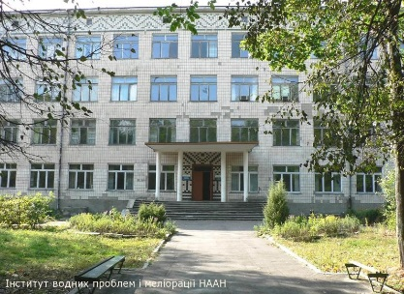 Сарненська дослідна станція інституту водних проблем і меліорації НААН України – одна з найстаріших науково-дослідницьких установ меліоративного землеробства Європи. Створена в 1914 році за рішенням Волинської губернської земської управи від 12.10.1912 року.

***Основні напрями діяльності Сарненської дослідної станції:***

- збереження і відтворення родючості та ефективне використання осушуваних торфових ґрунтів;

- дослідження зміни меліорованих агроландшафтів Західного Полісся;  
- ведення луківництва та можливість вирощування малопоширених і нетрадиційних кормових культур на радіоактивно забруднених осушуваних  ґрунтах Західного Полісся;

- системний моніторинг екологічної безпеки життєдіяльності людини на територіях, що зазнали радіоактивного забруднення;  
- селекція, первинне та елітне насінництво багаторічних лучних трав;  
-  надання дорадчо-консультативних послуг юридичним та фізичним особам в галузі сільського господарства, меліорації, радіоекології.

Знаходиться дослідна станція за адресою :

***Дослідна станція, 32***

***м. Сарни,***

***Рівненська обл.,***

***інд : 34501***

**Публікації з періодичних видань про**

**Сарненську науково-дослідну станцію :**

1. 12 жовтня – 100 років з дня відкриття в м. Сарн болотної станції // Знаменні і пам’ятні дати Сарненщини на 2014 рік : рекомендаційно-бібліографічний довідник/ Сарненська центральна районна бібліотека; методично-бібліографічний відділ. – Сарни, 2014. – С. 16 – 18.

2. Малафей М. Столітня ювілярка : Сарненській дослідній станції нещодавно виповнилося 100 років / М. Малафей // Сарнен. новини. – 29 квіт. – С. 1, 4.

3. Розвиток науки та освіти // Сарни : історико-краєзнавчий нарис/ Р. К. Тишкевич. – Рівне: Дятлик М. С., 2016. – С. 129 – 132.

4. Стецюк М. Науково-технічне забезпечення виробництва – вимога часу / М. Стецюк // Сарнен. новини. – 2002. – 18 трав. – С. 2.

5. Юр’єв О. Академіки - аграрники високо оцінили роботу сарненських дослідників : [Сарненcька науково-дослідна станція ] / О. Юр’єв // Сарнен. новини. - 2004. - 20 лип. - С. 2.

6. Слободзян О. Сарненська дослідна станція : сто літ служіння зелі / О. Слободзян // Сарнен. новини. – 2014. – 11 лют. – С. 1, 4.

**6 листопада - 45 років**

**з дня відкриття**

**Сарненського історико-етнографічного музею (1974 р.)**

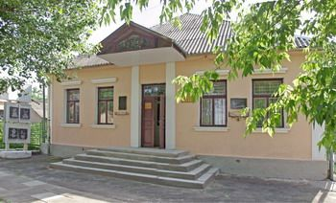Сарненський історико-етнографічний музей знаходиться в самому центрі міста Сарни. Похід до музею дозволить зануритися у події давно минулих років і простежити еволюцію розвитку української культури та національних традицій.

Музей було засновано у 1974 році як краєзнавчий районний музей, відділ Рівненського обласного краєзнавчого музею.

Фонди музею налічують понад 8тис. експонатів основного фонду. Це пам’ятки матеріальної та духовної культури. Серед них - унікальна колекція поліського бурштину, палеонтологічні та археологічні знахідки, колоритні колекції поліського одягу, рідкісні світлини та документи, предмети селянського та міщанського побуту, філателістичні та нумізматичні колекції, особисті речі видатних людей Сарненщини. На відкритому майданчику представленні архітектурні споруди Волинського Полісся.

Сарненський історико-етнографічний музей використовує як власні, так і приватні колекції та виставки інших музеїв. Завдяки цьому наші земляки мають змогу ознайомитися з творчістю Марії Приймаченко, Миколи Глущенка, Емілії Бережницької та ін. художників. В музеї можна відвідати персональні виставки місцевих майстрів народної творчості: Василя Мисанця, Василя Позніка, Надії Ліневич, Галини Паньковець, Анастасії Карпишиної, Тетяни Пантус, Євгенії Петришиної та ін. Гуляючи під відкритим небом біля маленьких будиночків і старого дерев’яного млина, можна відчути, як рухаєшся в часі. У Музеї є традиція проводити свята народної творчості та запрошувати на них аматорські колективи та відомих майстрів. Сюди звертаються студенти вузів, Сарненського педколеджу, учні навчальних закладів для консультації із написання наукових, курсових, дипломних робіт. Щорічно музей відвідують екскурсанти й туристи з Польщі, Франції, Англії, Америки, Ізраїлю.

Сарненський історико-етнографічний музей знаходиться в місті Сарни за адресою:

***вулиця Просвіти, 20.***

***Музей працює з 9.00-17.00 год.***

***вихідні: неділя, понеділок.***

***інд :34503***

**Публікації з періодичних видань про**

**Сарненський історико-етнографічний музей**

1. Бричкова Р. Раїса Тишкевич подих часу береже… / Р. Бричкова // Сарнен. новини. – 2009. – 5 листоп. – С. 5.

2. Кардаш А. Краєзнавців музей зібрав на ювілей / А. Кардаш // Сарнен. новини. – 2009. – 12 січ. – С. 4.

3. Кузьмич М. Музеї заслуговують на увагу / М. Кузьмич // Сарнен. новини. – 2014. – 18 верес. – С. 2.

4. Сарненський історико-етнографічний музей // Сарни : історико-краєзнавчий нарис/ Р. К. Тишкевич. – Рівне: Дятлик М. С., 2016. – С. 155 – 162.

5. Тишкевич Р. Духовні надбання народу – в музейних експонатах / Р. Тишкевич // Сарнен. новини. – 2012. – 14 лют. – С. 6.

6. Тишкевич Р. В Ім’я відродження національної культури та мистецтва : до Всесвітнього дня музеїв / Р. Тишкевич // Сарнен. новини. – 2007. – 17 трав. – С. 3.

7. Тишкевич Р. Скарбниця культурної спадщини краю / Р. Тишкевич // Сарнен. новини. – 2008. – 11 листоп. – С. 2.

8. Тишкевич Р. Скарбниця пам’яток Поліського краю : 6 листопада Сарненському історико-етнографічному музею виповнюється 35 років / Р. Тишкевич // Сарнен. новини. – 2009. – 5 листоп. – С. 3.

9. Цуман І. Віртуальна екскурсія історико-етнографічним музеєм у Сарнах / І. Цуман // Ого. – 2012. – 13 черв. – С. 2.

10. 6 листопада – 40 років з дня відкриття Сарненського історико-етнографічного музею // Знаменні і пам’ятні дати Сарненщини на 2014 рік : рекомендаційно-бібліографічний довідник/ Сарненська центральна районна бібліотека; методично-бібліографічний відділ. – Сарни, 2014. – С. 19 – 21.

**21 листопада – 60 років**

**з дня народження місцевої поетеси**

**Валентини Іванівни Петренко (1959 р.)**



Валентина Іванівна неповторна особистість, у долі якої тісно переплелись кольори творчої гами червоними та чорними нитками радості й журби, музи й музики.

Валентина Петренко народилася в мрійному листопаді 1959 року в м. Сарни в сім’ї педагогів. Ще з раннього дитинства прищепила мама дівчині любов до літератури та поетичної творчості. Валентина Іванівна друкується в районній та обласній  пресі. Багато поезії покладено на музику місцевим композитором В.Г. Торчиком. Цей творчий тандем створив десятки популярних пісень. Серед яких, зокрема, «Гімн Сарненщини», «Сарненський вальс», «Трускавецький вальс». Численну кількість пісень виконували і виконують хорові колективи та солісти в рідному місті, на Рівненщині та в інших куточках України. Читаючи твори авторки, нерідко помічаєш, що кожен рядок її поезії - органічне поєднання поезії і музики. Вірші поетеси надрукували в колективному збірнику «Зоряні роси». Видала Валентина Іванівна Петренко 4 книги : «Безмежні сходи» 2004 р, «Вишнева заметіль» 2009 р, «Благословенний листопад» 2008 р. та «Дикий вогонь» 2012 р.

Валентина Іванівна нині працює в Сарненському педагогічному коледжі РДГУ та Сарненській музичній школі викладачем. Продовжує вчити грі на фортепіано юних вихованців. Вона проста, скромна, чарівна жінка-поетеса, музикант, пісні якої співають, твори читають, поетичні надбання викарбовуються золотими літерами в мистецтво Сарненщини.

**Книги Валентини Іванівни Петренко**

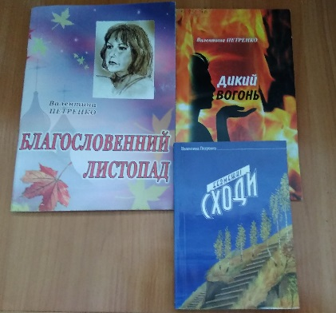1. Петренко В. Безмежні сходи : вірші та пісні / В. Петренко. - Сарни. : СловоСвіт, 2004. - 160 с.

2. Петренко В. Благословенний листопад : вірші / В. Петренко; худож. оформ. В. Сосюка. - Сарни. : СловоСвіт, 2008. - 76 с.

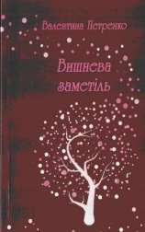3. Петренко В. Вишнева заметіль : поезії / В. Петренко; ред. П. Велесик. - Костопіль. : Роса, 2009. - 104 с.

4. Петренко В. І. Дикий вогонь : поезії / В. І. Петренко. - Костопіль. : Роса, 2012. - 104 с.

**Публікації з періодичних видань про**

**Валентину Іванівну Петренко**

1. Борисенко Г. «Безмежними сходами» у «Благословенний листопад» / Г. Борисенко // Сарнен. новини. – 2008. – 29 трав. – С. 3.

2. Бричкова Р. Молюсь, і у блаженстві тану благословенної краси / Р. Бричкова // Сарнен. новини. – 2005. – 1 листоп. – С. 3.

3. Валентина Петренко // Сарни : історико-краєзнавчий нарис/ Р. К. Тишкевич. – Рівне: Дятлик М. С., 2016. – С. 221.

4. Валентина Петренко // Зоряні роси : поезії. – Хмільник. : Пульсар, 2004. – С. 116 - 118.

5. 21 листопада – 55 років з дня народження Валентини Іванівни Петренко, місцевої поетеси // Знаменні і пам’ятні дати Сарненщини на 2014 рік : рекомендаційно-бібліографічний довідник/ Сарненська центральна районна бібліотека; методично-бібліографічний відділ. – Сарни, 2014. – С. 21 – 24.

6 . Мариніна Г. Ювілейний листопад Валентини Петренко / Г. Мариніна // Сарнен. новини. – 2009. – 19 листоп. – С. 2.

7. Петренко Валентина Іванівна // Бурштиновий край : поліський літературно-краєзнавчий квартальник. – 2013. - №1. – С. 138.

8. Петренко Валентина Іванівна // Пролісок-2009 : літературний альманах Сарненщини. – Сарни. : СловоСвіт, 2009. – С. 100.

9. Свищевська Н. Безмежні сходи благословенного листопада / Н. Свищевська // Сарнен. новини. – 2017. – 8 серп. – С. 1, 5.

10. Ступень В. За покликом серця і душі. В. Петренко, викладач музики, поетеса / В. Ступень // Сарнен. новини. – 1999. – 19 листоп. – С. 2.

11. Тимцунік З. Багатогранний талант Валентини Петренко : вшанували влада, друзі, прихильники в МБК «Залізничник» / З. Тимцунік // Сарнен. - новини. – 2009. – 15 груд. – С. 1, 2.

12. Це саме та книга // Сарнен. новини. – 2012. – 3 квіт. – С. 6.

**4 грудня – 80 років**

**як Сарни стають районним центром Рівненської області (1939 р.)**

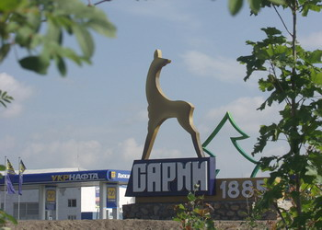 Датою винекнення Сарненського районну вважають 4 грудня 1939 р., коли утворили Рівненську область, і згідно з адміністративно-територіальним поділом тоді ж створили 30 районних і 1 міську в (м. Рівне) ради. Рішенням облвиконкому від 26 лютого 1940 р. в області організовано 56 перших сільських рад, а в містах Дубно, Сарни, Здолбунів, Костопіль, Корець, Остріг створені міськи ради, підпорядковані райвиконкомам.

Сарненці отримали можливість слухати радіо, читати газети, мати безкоштовне ме­дичне обслуговування та навчання. У місті на той час функціонували лікарня, дві аптеки, магазини, школа, хата-читальня, клуб залізничників, сільськогосподарське училище. Організовуються лікбези. В місті та по селам відкриваються бібліотеки. У район приїздять молоді спеціалісти зі сходу України : інженери, агрономи, вчителі, лікарі.

22 червня 1941 року мирне життя країни було перерване віроломним нападом Німеччини. 6 липня 1941 р гітлерівці зайняли Сарни.

Після звільнення району від німецько-фашистських загарбників, почали відновлювати свою роботу радянські і партійні органи. Почалась від­будова народного господарства. Завдяки допо­мозі держави тру­дящі району швид­ко відновили робо­ту залізниці, депо, вокзалу, міської електростанції, спорудили пристанційні приміщення, перехідний міст через колії. Відновили роботу пром-та харчокомбі­нати, створено ліспром­госп, хімлісгосп, почав працювати м'ясокомбінат. За порівняно короткий час у місті ввели в дію цілий ряд підприємств, таких як "Мостові техно­логічні конструкції", РМЗ "Укрводремтресту", меблева фабрика, райсільгосптехніка, маслозавод, завод продтоварів, ком­бінат побутового обслуговування. Еконо­міка району стала розвиватись не тільки на базі залізничного вузла. Розширилась сфера автотранспортного обслуговування, почалось будівництво житлового фонду міста.

З району вийшли у світ і стали відомими на всю Україну Президент ВАСГНІЛ - М. О. Ольшанський, письменник Б. Г. Швед - автор роману «Поліщуки», знаменитий спортсмен-борець - П. Коток, лікар-психотерапевт К. Дубровський. Чудовим голосом репрезентує Україну за кордоном Н. П. Ковальова. В розвиток науки, певний вклад внесли науковці Сарненської дослідної станції.

Наразі Сарненщина - один із найбільш економічно й соціально розвинених районів області. І цьому здобутку маємо зевдячувати сотням і тисячам патріотів, які, не шкодуючи ні сил, ні здоровя, примножували й примножують трудову славу рідного краю.

**Публікації з періодичних видань про місто Сарни**

1. Гуреєва І. Д. Початок залізниці – початок літочислення міста Сарни / І. Д. Гуреєва // Слово Сарн. – 2010. – 27 жовт. – С. 3.

2. Гуреєва І. Д. Так починались Сарни / І. Д. Гуреєва // Слово Сарн. – 2010. – 27 жовт. – С. 3.

3. Кузьмич М. А місто починалося із залізниці… / М. Кузьмич // Сарнен. новини. – 2005. – 13 жовт. – С. 4.

4. Кушнір В. До 120-річчя Сарн / В. Кушнір // Сарнен. новини. – 2005. – 23 черв. – С. 3.

5. Леснійчук В. Українська Центральна рада в Сарнах / В. Лєснійчук // Сарнен. новини. – 1997. – 19 берез. – С. 2.

6. Перемога – одна на всіх, хто вступив у двобій з нацистською навалою : сарненщина пам’ятає своїх визволителів // Сарнен. новини. – 2011. – 5 трав. – С. 2.

7. Сарненщина. 60 років у вирі життя : (доповідь заступника голови райдержадміністрації Василя Стельмаха на урочистому пленарному засіданні 10 сесії райради з нагоди 60-річчя утворення Сарненського району) // Сарнен. новини. – 2000. – 21 берез. – С. 3.

8. Сарни – 125 років юності : (невеликий історичний екскурс в минуле з життям міської громади) // Слово Сарн. – 2010. – 28 лип. – С. 3.

9. Тишкевич Р. Свято віримо в щасливе майбутнє міста // Сарнен. новини. – 2006. – 3 серп. – С. 3.

10. 4 грудня – 75 років як Сарни стають районним центром Рівненської області // Знаменні і пам’ятні дати Сарненщини на 2014 рік : рекомендаційно-бібліографічний довідник/ Сарненська центральна районна бібліотека; методично-бібліографічний відділ. – Сарни, 2014. – С. 24 – 26.

**Ювілейні та пам’ятні дати 2020 року :**

**2 серпня** - 135 років з дня заснування пристанційного поселення на залізничній колії.Лунінець-Рівне - датазаснування м. Сарн. (1885).

**11 жовтня -** 25 років з дня прийняттяпрапора та герба міста рішенням Сарненського міськвиконкому. (1995 р.).

**15 листопада -** 105 років від дня народження Степан ІвановичаЧуприни (15. 11. 1915 р. - 08. 04. 1998 р.), художника-аматора із смт. Степань.

**295 років** з дня відкриття в м. Сарни Свято-Троїцької церкви.

(1725 р.).

**115 років** дня відкриття в місті першої школи.

**115 років** дня відкриття клубу «Залізничник».

**115 років** дня заснування парку залізничників.

**90 років з дня** - відкриття **у** місті першої гімназії. (1930 р.).

**80 років з дня** - заснування районного часопису «Радянський шлях» (нині «Сарненські новини»). (1940 р.).

**80 років з дня** - відкриття центральної районної бібліотеки (1940 р.).

**Перелік використаних джерел :**

**Періодичні видання :**

Газети :



Вільне слово

Вісті Рівненщини

Голос України

Ого

Порадниця

Провінційна газета

Рівненська правда

Сарненські новини

Слово Сарн

Слово просвіти

Урядовий кур’єр

**Журнали :**



Дзвін

Шкільна бібліотека



**Інтернет-джерела :**

**Артемчук К.** **Георгій Шарпак – нобелівський лауреат, який жив у Сарнах** [Електронний ресурс] / К. Артемчук // Ого. – 2010. – 15 лют. - Режим доступу : <http://ogo.ua/articles/view/2010-02-15/20460.html>. - Заголовок з екрана.

**Валентина Петренко** [Електронний ресурс] // Сарненська централізована система публічно-шкільних бібліотек. – Режим доступу : <http://lib.sowa.com.ua/petrenko.htm>. - Заголовок з екрана.

**Єдиний у світі Нобелівський лауреат з Рівненщини помер три роки тому** [Електронний ресурс]. - Режим доступу : <http://www.ogo.ua/articles/toprint/2013-09-29/43366.html>. - Заголовок з екрана.

**Жорж Шарпак : французский физик с Ровенщины, ставший нобелевским лауреатом** [Електронний ресурс] // Биржевой лидер. - Режим доступу : <http://www.profi-forex.org/wiki/george-shlapak.html>. – Заголовок з екрана.

**Краски души Раисы Бричковой** [Електронний ресурс] // МосЕнерго. – 2013. – 17 листоп. - Режим доступу : <http://mosenergosbvt.ru/interesnoe/kraski_dushi_raisy_brichkovoy/>. – Заголовок з екрана.

**Кузьмич І. Рівненський природний заповідник — перлина Полісся** [Електронний ресурс] / І. Кузьмич // Ого. – 2012. – 13 чер. - Режим доступу : <http://ogo.ua/articles/view/2012-06-13/33908.html>. - Заголовок з екрана.

**Маленькая коробочка, которая изменила мир : за что украинец Жорж Шарпак получил Нобелевскую премию** [Електронний ресурс] //ZNAJ.UA. – Режим доступу : <https://m.znaj.ua/ru/history/malenkaya-korobochka-kotoraya-yzmenyla-myr-za-chto-ukraynec-zhorzh-sharpak-poluchyl-nobelevskuyu-premyyu>. – Заголовок з екрана.

**Піхун О. Тур вихідного дня на Рівненщині-Сарненщина Полісся** [Електронний ресурс] / О. Піхун // ВСЕ : сайт чесних новин. – 2013. – 17серп. - Режим доступу : <http://vse.rv.ua/istoriya/1376727013-tur-vihidnogo-dnya-na-rivnenshchini-sarnenshchina-foto.html>. - Заголовок з екрана.

**Раїса Бричкова : член Національної спілки журналістів України та Міжнародної федерації журналістів** [Електронний ресурс] // Сарненська централізована система публічно-шкільних бібліотек. – Режим доступу : <http://lib.sowa.com.ua/InPor/bruchkova.htm>. - Заголовок з екрана.

**Рівненський природний заповідник** [Електронний ресурс] // Україна Інкогніта : подорожі, невідомі та заповідні місця України. – Режим доступу : <http://ukrainaincognita.com/sarny/rivnenskyi-pryrodnyi-zapovidnyk>. - Заголовок з екрана.

**Рівненський природний заповідник** [Електронний ресурс] // ExploreUA. - Режим доступу : <http://exploreua.com/ua/rivne-nature-reserve>. - Заголовок з екрана.

**Рівненський природний заповідник** [Електронний ресурс] // Волинь туристична. - Режим доступу : <http://www.volyntravel.com.ua/uk/objects/show/242>. - Заголовок з екрана.

**Рівненський природний заповідник** [Електронний ресурс] // Snep.com.ua. - Режим доступу : <http://snap.com.ua/uk/travel/rivnenskiy-prirodniy-zapovidnik>. - Заголовок з екрана.

**Сарни** [Електронний ресурс]. – Режим доступу : <http://kernelion.ucoz.ru/index/sarny/0-6>. – Заголовок з екрана.

**Сарненський історико-етнографічний музей (м. Сарни, Рівненська обл.)** [Електронний ресурс]. - Режим доступу : <http://drymba.net/uk/1034821-istoryko-etnohrafichnyy-muzey-sarny>. - Заголовок з екрана.

**Сарненський історико-етнографічний музей** [Електронний ресурс] // PROSTIR.MUSEUM. - Режим доступу : <http://prostir.museum/ua/file/283>. - Заголовок з екрана.

**Сарненський історико-етнографічний музей** [Електронний ресурс] // Рівне : регіональний портал . – Режим доступу : <http://rivne.com.ua/catalogue/info.php?id=106>. – Заголовок з екрана.

**Харпак Георгій** [Електронний ресурс] // Вікіпедія. - Режим доступу : <https://uk.wikipedia.org/wiki/%D0%A5%D0%B0%D1%80%D0%BF%D0%B0%D0%BA_%D0%93%D0%B5%D0%BE%D1%80%D0%B3%D1%96%D0%B9>. – Заголовок з екрана.

# **Черкаська Г. Георгій Харпак – український лауреат Нобелівської премії** [Електронний ресурс] // Ua Modna. – Режим доступу : <https://uamodna.com/articles/georgiy-harpak-ukrayinsjkyy-laureat-nobelivsjkoyi-premiyi/>. – Заголовок з екрана

**Шарпак Георгій** [Електронний ресурс] // Сарненська централізована система публічно-шкільних бібліотек. – Режим доступу : http://lib.sowa.com.ua/InPor/sharpak.htm. - Заголовок з екрана.

**Шарпак Жорж** [Електронний ресурс] // Электронная еврейская энциклопедия. - Режим доступу : <https://eleven.co.il/jews-in-world/science/14757/>. - Заголовок з екрана.

**Зміст :**

**11 січня -** 75 років з дня визволення Сарн від німецько-фашистських загарбників ра­дянськими військами…………………………...............................................………6

**18 лютого –** 90 років з дня народження Теодозії Марківни Бриж ……………….....7

**3 квітня -** 20 років з дня створення Рівненського природного заповідника………...8

**1 серпня –** 95 років з дня народження Григорія Шарпака – лауреата Нобелівської премії……...……………………………………………………………………….…...10

**10 серпня –** 70 років з дня народження Раїси Степанівни Бричкової – члена національної спілки журналістів України, та Міжнародної федерації журналістів……………………………………………………………………...…….12

**11 вересня** – 40 років з дня народження Ковальової Наталії Миколаївни – оперної співачки ……………………………………..…………………………………………14

**12 жовтня -** 105 років з дня відкриття в м. Сарни болотної станції (нині науково-дослідна станції по освоєнню боліт)...……………………………………………....15

**6 листопада** - 45 років з дня відкриття Сарненського історико-етнографічного музею ………...…………………………………………………………….....……….16

**21 листопада –** 60 років з дня народження Валентині Іванівні Петренко, місцевої поетеси…………………………………………...… ………………………………....18

**4 грудня –** 80 років як Сарни стають районним центром Рівненської області……19

**Ювілейні та пам’ятні дати 2020 року**………………………………….…………22

**Перелік використаних джерел періодичних видань**..............................................23

**Інтернет-джерела** ………..……………………………………………………...…...24

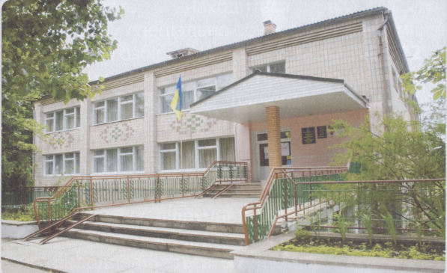

**адреса бібліотеки:**

**34500  Україна,**

**Рівненська обл. м. Сарни,**

**вул. Демократична, 34**

PHONESYM**(03655) 3 – 35 - 63**

**(03655) 2 - 12 – 16**

**MMj02363540000[1]sarny.biblioteka@gmail.com**

****[**http://lib.sowa.com.ua**](http://lib.sowa.com.ua)

[**http://sarnyblog.at.ua**](http://sarnyblog.at.ua/)

**МИ  ПРАЦЮЄМО :**

**9. 00 - 18. 00**

***П’ятниця :* 9. 00 – 17. 00**

***Вихідний день :* субота**

**Запрошуємо скористатись**

**послугами нашої книгозбірні**